Урок 6.

1. Даны значения величины заработной платы заемщиков банка (zp) и значения их поведенческого кредитного скоринга (ks): zp = [35, 45, 190, 200, 40, 70, 54, 150, 120, 110], ks = [401, 574, 874, 919, 459, 739, 653, 902, 746, 832]. Найдите ковариацию этих двух величин с помощью элементарных действий, а затем с помощью функции cov из numpy Полученные значения должны быть равны. Найдите коэффициент корреляции Пирсона с помощью ковариации и среднеквадратичных отклонений двух признаков, а затем с использованием функций из библиотек numpy и pandas.

**Решение**

|  |  |  |  |  |  |  |  |
| --- | --- | --- | --- | --- | --- | --- | --- |
| **n** | *zp* | $$zp-\overline{zp}$$ | $${\left(zp-\overline{zp}\right)}^{2}$$ | *ks* | $$ks-\overline{ks}$$ | $${\left(ks-\overline{ks}\right)}^{2}$$ | *zp∙ks* |
| 1 | 35 | -66,4 | 4 408,96 | 401 | -308,9 | 95 419,21 | 14 035 |
| 2 | 45 | -56,4 | 3 180,96 | 574 | -135,9 | 18 468,81 | 25 830 |
| 3 | 190 | 88,6 | 7 849,96 | 874 | 164,1 | 26 928,81 | 166 060 |
| 4 | 200 | 98,6 | 9 721,96 | 919 | 209,1 | 43 722,81 | 183 800 |
| 5 | 40 | -61,4 | 3 769,96 | 459 | -250,9 | 62 950,81 | 18 360 |
| 6 | 70 | -31,4 | 985,96 | 739 | 29,1 | 846,81 | 51 730 |
| 7 | 54 | -47,4 | 2 246,76 | 653 | -56,9 | 3 237,61 | 35 262 |
| 8 | 150 | 48,6 | 2 361,96 | 902 | 192,1 | 36 902,41 | 135 300 |
| 9 | 120 | 18,6 | 345,96 | 746 | 36,1 | 1 303,21 | 89 520 |
| 10 | 110 | 8,6 | 73,96 | 832 | 122,1 | 14 908,41 | 91 520 |
| **∑** | **1 014** | **0,0** | **34 946,40** | **7 099** | **0,0** | **304 688,90** | **811 417** |

$$\overline{zp}=\frac{1}{n}\sum_{i=1}^{n}{{zp}_{i}=\frac{1014}{10}=101,4; }\overline{ks}=\frac{1}{n}\sum_{i=1}^{n}{{ks}_{i}=\frac{7099}{10}=709,9}$$

$$\overline{zp∙ks}=\frac{1}{n}\sum_{i=1}^{n}{{{zp}_{i}∙ks}_{i}=\frac{811417}{10}=81141,7}$$

$${cov}_{zp ks}=\overline{zp∙ks}-\overline{zp}∙\overline{ks}=81141,7-101,4∙709,9=9157,84$$

$$σ_{zp}=\sqrt{\frac{\sum_{i=1}^{n}{{\left({zp}_{i}-\overline{zp}\right)}^{2}}}{n}}=\sqrt{\frac{34946,4}{10}}=59,12$$

$$σ_{zp}=\sqrt{\frac{\sum_{i=1}^{n}{{\left({ks}_{i}-\overline{ks}\right)}^{2}}}{n}}=\sqrt{\frac{304688,9}{10}}=174,55$$

$$r_{zp ks}=\frac{{cov}_{zp ks}}{σ_{zp}∙σ_{zp}}=\frac{9157.84}{59,12∙174,55}=0,887490$$

Ковариация и коэффициент корреляции Пирсона с использованием функций из библиотеки numpy:

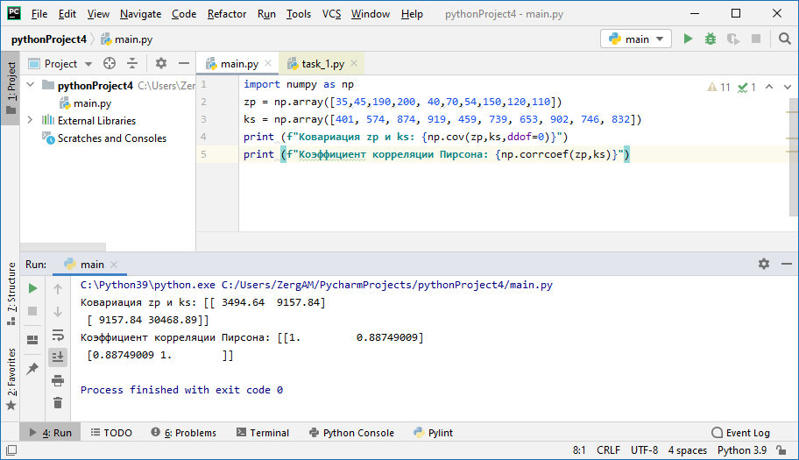

**Ответ:** ковариация zp и ks 9157,84; коэффициент корреляции Пирсона 0,88749

1. Измерены значения IQ выборки студентов, обучающихся в местных технических вузах: 131, 125, 115, 122, 131, 115, 107, 99, 125, 111. Известно, что в генеральной совокупности IQ распределен нормально. Найдите доверительный интервал для математического ожидания с надежностью 0.95.

**Решение**

|  |  |  |  |
| --- | --- | --- | --- |
| **n** | *IQ* | $$IQ-\overline{IQ}$$ | $${\left(IQ-\overline{IQ}\right)}^{2}$$ |
| 1 | 131 | 12,9 | 166,41 |
| 2 | 125 | 6,9 | 47,61 |
| 3 | 115 | -3,1 | 9,61 |
| 4 | 122 | 3,9 | 15,21 |
| 5 | 131 | 12,9 | 166,41 |
| 6 | 115 | -3,1 | 9,61 |
| 7 | 107 | -11,1 | 123,21 |
| 8 | 99 | -19,1 | 364,81 |
| 9 | 125 | 6,9 | 47,61 |
| 10 | 111 | -7,1 | 50,41 |
| **∑** | **1 181** | **0,0** | **1 000,90** |

$$\overline{IQ}=\frac{1}{n}\sum_{i=1}^{n}{{IQ}_{i}=\frac{1181}{10}=118,1}$$

$$σ=\sqrt{\frac{\sum_{i=1}^{n}{{\left({IQ}_{i}-\overline{IQ}\right)}^{2}}}{n-1}}=\sqrt{\frac{1000,9}{9}}=10,546$$

$$v=9;α=0,025⇒t_{a/2}=2,262$$

$$\overline{IQ}±t_{a/2}∙\frac{σ}{\sqrt{n}}=118,1±2,262∙\frac{10,546}{\sqrt{10}}=118,1±7,54$$

**Ответ:** доверительный интервал [110,56; 125,64]

1. Известно, что рост футболистов в сборной распределен нормально с дисперсией генеральной совокупности, равной 25 кв.см. Объем выборки равен 27, среднее выборочное составляет 174.2. Найдите доверительный интервал для математического ожидания с надежностью 0.95.

**Решение**

0,95 это (1 – *a*); (1 – *a*/2) = 0,975; из таблицы Za/2 = 1,96

$$\overline{X}±Z_{a/2}∙\frac{σ}{\sqrt{n}}=174,2±1,96∙\frac{5}{\sqrt{27}}=174,2±1,89$$

**Ответ:** доверительный интервал [172,31; 176,09]